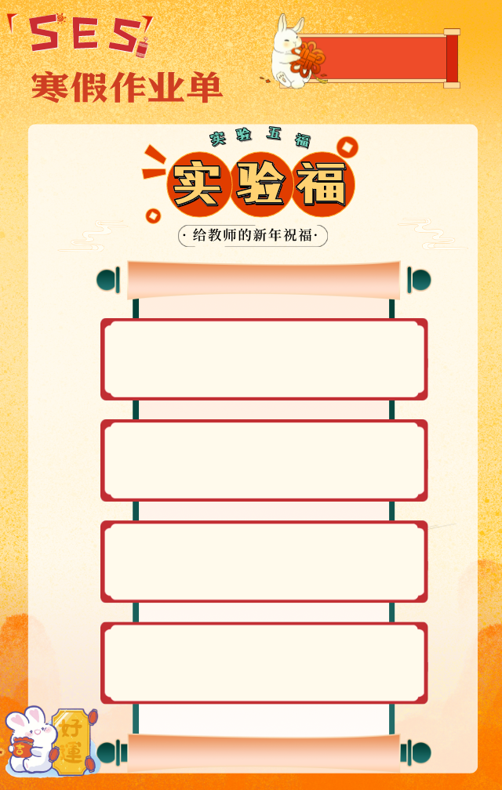

班级+学号+姓名



班级+学号+姓名

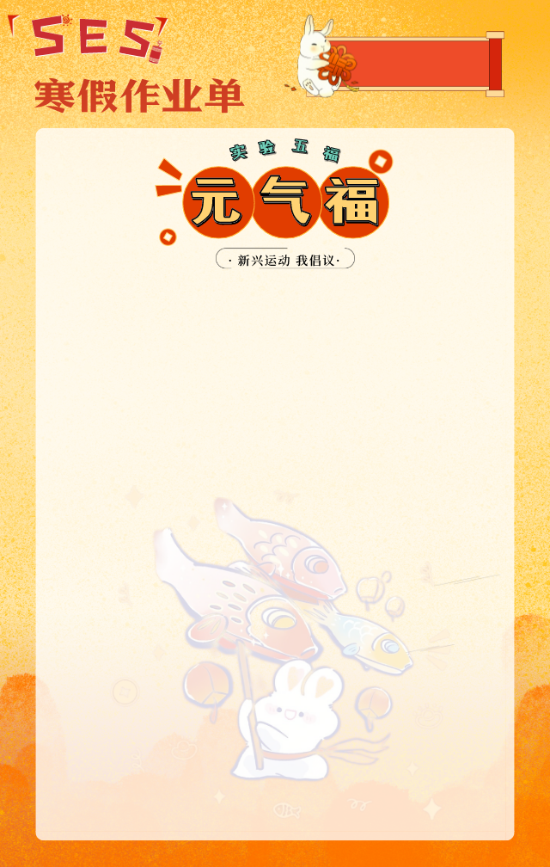

班级+学号+姓名

图片+文字

老师+祝福

老师+祝福

老师+祝福

老师+祝福

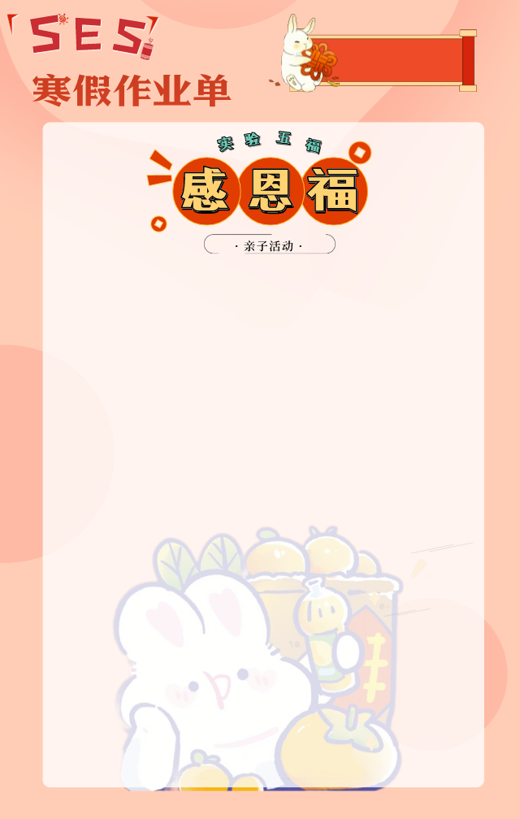

班级+学号+姓名

图片+文字

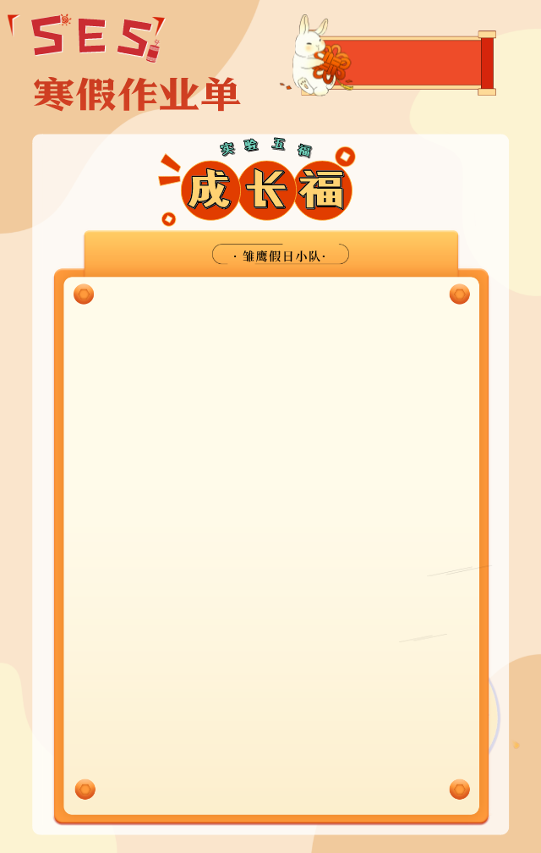

班级+学号+姓名

图片+文字



班级+学号+姓名

图片+文字

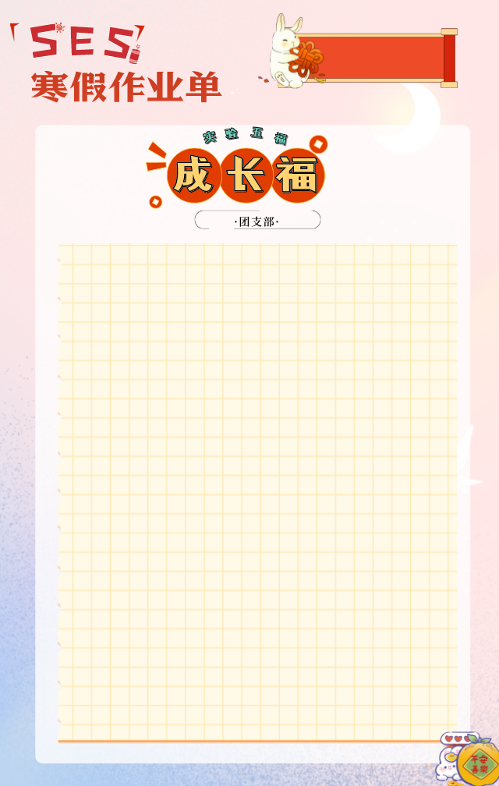

班级+学号+姓名

图片+文字



班级+学号+姓名

图片+文字

图片+文字

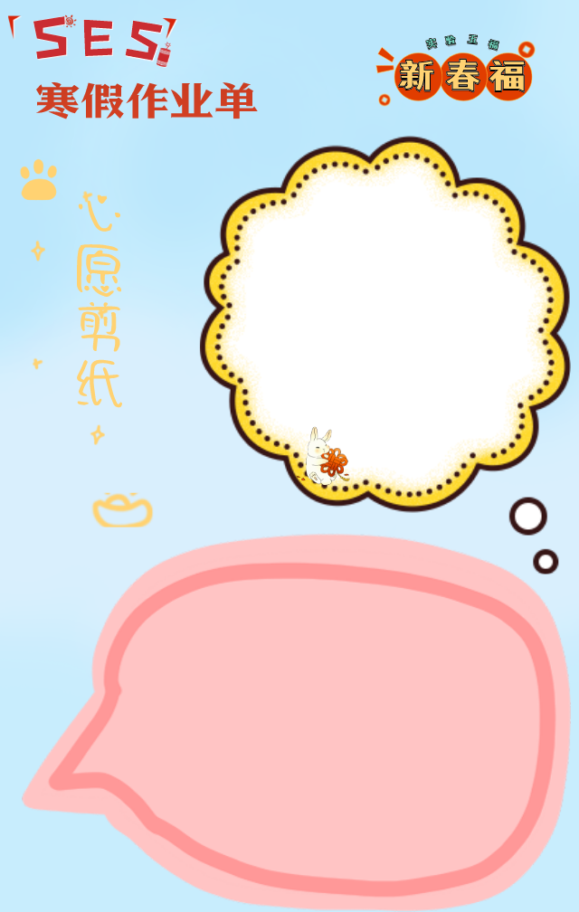

班级+姓名、

心愿

班级+姓名、

心愿

